ИНФОРМАЦИОННОЕ СООБЩЕНИЕ О ПРОВЕДЕНИИ 26.09.2019 в 09-00 час. АУКЦИОНА В ЭЛЕКТРОННОЙ ФОРМЕ

Указанное в настоящем информационном сообщении время – московское.
При исчислении сроков, указанных в настоящем информационном сообщении, принимается время сервера электронной торговой площадки – московское
Прием заявок и ознакомление с аукционной документацией осуществляется с 02.09.2019 с 09-00 час. на электронной площадке sale.zakazrf.ru. Окончание приема заявок: 23.09.2019 по 16-00 час. Дата и время начала рассмотрения заявок на участие в аукционе: 24.09.2019 с 9-00. День окончания рассмотрения заявок: 25.09.2019.
Телефон для справок: (8512) 44-41-52, (8512) 44-41-50, e-mail: astumi@30gorod.ru; служба тех.поддержки (843)212-24-25, e-mail: sale@mail.zakazrf.ru.
Форма торгов: Открытый аукцион на право заключения договора аренды муниципального имущества в электронной форме. Аукцион является открытым по составу участников и форме подачи предложений.

РАЗДЕЛ 1. Предмет открытого аукциона
Предмет открытого аукциона – право на заключение договора аренды объекта нежилого муниципального фонда муниципального образования «Город Астрахань».
Аукцион проводится по 8 лотам.

№ Лота | 1 | 2 | 3 | 4 | 5
Объект | Право заключения договора аренды нежилого помещения | Право заключения договора аренды нежилого помещения | Право заключения договора аренды нежилого помещения | Право заключения договора аренды нежилого помещения | Право заключения договора аренды нежилого помещения
Адрес (местоположение) | г. Астрахань,  Трусовский район, ул. Мосина, 23 пом. 053 | г. Астрахань,  Кировский район, ул. Советская/ Коммунистическая, 17/6  пом. 55 | г. Астрахань,  Ленинский район, ул. Татищева/ 28-й Армии, 14/4  пом. 044 | г. Астрахань,  Кировский район,  пер. Театральный, 3 пом. 32 | г. Астрахань,  Советский район, ул. Б. Хмельницкого, 26 пом. 02
Площадь (кв.м.) | 77,7 | 211,3 | 171,6 | 57,5 | 239,8
Кадастровый номер | 30:12:040176:334 | 30:12:030529:306 | 30:12:020309:2295 | 30:12:030122:181 | 30:12:030717:513
Описание и техническое состояние | На первом этаже пятиэтажного жилого дома, два отдельных входа. Состояние требует ремонта. Подключение к сетям инженерно-технического обеспечения осуществляется арендатором самостоятельно и за свой счет. | В подвале четырехэтажного жилого дома - объекта культурного наследия, два входа: отдельный вход с улицы Коммунистической, вход из общего подъезда внутри дворовой территории. Состояние требует капитального ремонта. Подключение к сетям инженерно-технического обеспечения осуществляется арендатором самостоятельно и за свой счет. | В подвале четырехэтажного жилого дома, отдельный вход. Состояние требует капитального ремонта. Подключение к сетям инженерно-технического обеспечения осуществляется арендатором самостоятельно и за свой счет. | В подвале 1-этажного кирпичного здания - объекта культурного наследия. Отдельный вход внутри дворовой территории. Состояние требует ремонта. Подключение к сетям инженерно-технического обеспечения осуществляется арендатором самостоятельно и за свой счет. | В подвале трехэтажного жилого дома, отдельный вход с улицы, запасной выход со двора. Состояние требует капитального ремонта. Осуществлена перепланировка. Подключение к сетям инженерно-технического обеспечения осуществляется арендатором самостоятельно и за свой счет.
Целевое назначение | Нежилое. Деятельность, не запрещенная действующим законодательством РФ. | Нежилое. Деятельность, не запрещенная действующим законодательством РФ. | Нежилое. Деятельность, не запрещенная действующим законодательством РФ. | Нежилое. Деятельность, не запрещенная действующим законодательством РФ. | Нежилое. Деятельность, не запрещенная действующим законодательством РФ.
Срок действия договора | 5 лет | 5 лет | 5 лет | 5 лет | 5 лет
Начальная (минималь-ная) цена за право на заключение договора аренды (цена лота) (руб) (без НДС) | 15 500,0 | 42 500,0 | 30 500,0 | 11 000,0 | 34 800,0
Размер задатка (руб) | 15 500,0 | 42 500,0 | 30 500,0 | 11 000,0 | 34 800,0
Шаг аукциона (5% от начальной (минималь-ной) цены лота) (руб) | 775,0 | 2 125,0 | 1 525,0 | 550,00 | 1 740,0
Ограничения прав и обременения объекта/ требуемые согласования | ____________________ | Обязательство по содержанию, сохранению и использованию объекта культурного наследия. Арендатор обеспечивает беспрепятственный доступ к внутридомовым сетям для их обслуживания уполномоченному представителю собственников помещений многоквартирного дома в случае наличия от них соответствующего обращения | Арендатор обеспечивает беспрепятственный доступ к внутридомовым сетям для их обслуживания уполномоченному представителю собственников помещений многоквартирного дома в случае наличия от них соответствующего обращения | Обязательство по содержанию, сохранению и использованию объекта культурного наследия. Арендатор обеспечивает беспрепятственный доступ к внутридомовым сетям для их обслуживания уполномочен-ному представителю собственников помещений много-квартирного дома в случае наличия от них соответствующего обращения | Арендатор обеспечивает беспрепятственный доступ к внутридомовым сетям для их обслуживания уполномоченному представителю собственников помещений многоквартирного дома в случае наличия от них соответствующего обращения. Требуется оформление документов для узаконения перепланировки.
Проект договора аренды объекта нежилого фонда муниципального образования «Город Астрахань» | Раздел 8 документации об аукционе – Приложение 1 | Раздел 8 документации об аукционе – Приложение 2 | Раздел 8 документации об аукционе – Приложение 3 | Раздел 8 документации об аукционе – Приложение 4 | Раздел 8 документации об аукционе – Приложение 5
Основание проведения аукциона | 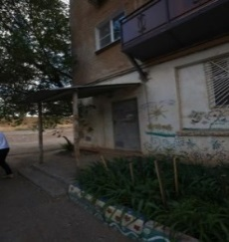  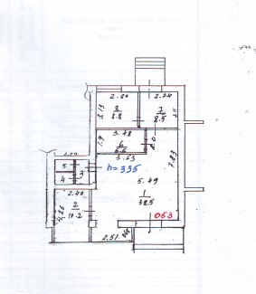 | 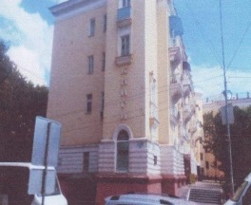  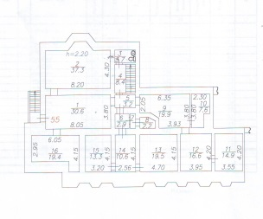 | 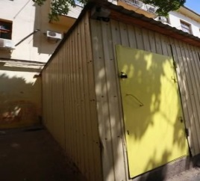  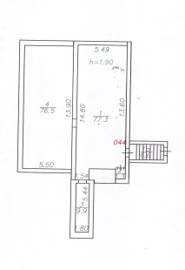 | 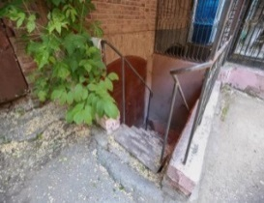  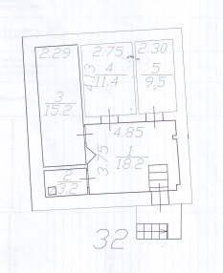 | 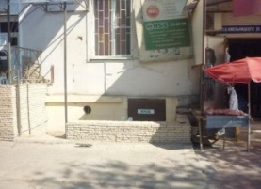  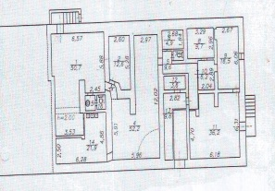

№ Лота | 6 | 7 | 8
Объект | Право заключения договора аренды нежилого помещения | Право заключения договора аренды нежилого помещения | Право заключения договора аренды нежилого помещения
Адрес (местоположение) | г. Астрахань,  Кировский район,  ул. Советская/ Михаила Аладьина, 25/10 литер строения А, пом. 043 | г. Астрахань,  Кировский район,  ул. Ан. Сергеева, 21 пом. 32 | г. Астрахань,  Кировский район,  ул. Куйбышева, 6  пом. 5
Площадь (кв.м.) | 137,6 | 95,1 | 175,0
Кадастровый номер | 30:12:030529:387 | 30:12:010140:128 | 30:12:010024:786
Описание и техническое состояние | В подвале пятиэтажного жилого дома - объекта культурного наследия; отдельный вход внутри дворовой территории. Состояние требует капитального ремонта. Подключение к сетям инженерно-технического обеспечения осуществляется арендатором самостоятельно и за свой счет. | В подвале двухэтажного жилого дома - объекта культурного наследия, отдельный вход с улицы. Состояние требует капитального ремонта. Подключение к сетям инженерно-технического обеспечения осуществляется арендатором самостоятельно и за свой счет. | На втором этаже двухэтажного строения, отдельный вход с дворовой территории. Состояние требует капитального ремонта. Подключение к сетям инженерно-технического обеспечения осуществляется арендатором самостоятельно и за свой счет.
Целевое назначение | Нежилое. Деятельность, не запрещенная действующим законодательством РФ. | Нежилое. Деятельность, не запрещенная действующим законодательством РФ. | Нежилое. Деятельность, не запрещенная действующим законодательством РФ.
Срок действия договора | 5 лет | 5 лет | 5 лет
Начальная (минимальная) цена за право на заключение договора аренды (цена лота) (руб) (без НДС) | 19 800,0 | 15 100,0 | 27 100,0
Размер задатка (руб) | 19 800,0 | 15 100,0 | 27 100,0
Шаг аукциона (5% от начальной (минимальной) цены лота) (руб) | 990,0 | 755,0 | 1 355,0
Ограничения прав и обременения объекта/ требуемые согласования | Обязательство по содержанию, сохранению и использованию объекта культурного наследия. Арендатор обеспечивает беспрепятственный доступ к внутридомовым сетям для их обслуживания уполномоченному представителю собственников помещений многоквартирного дома в случае наличия от них соответствующего обращения | Обязательство по содержанию, сохранению и использованию объекта культурного наследия. Арендатор обеспечивает беспрепятственный доступ к внутридомовым сетям для их обслуживания уполномоченному представителю собственников помещений многоквартирного дома в случае наличия от них соответствующего обращения | ____________________
Проект договора аренды объекта нежилого фонда муниципального образо-вания «Город Астрахань» | Раздел 8 документации об аукционе – Приложение 6 | Раздел 8 документации об аукционе – Приложение 7 | Раздел 8 документации об аукционе – Приложение 8
Основание проведения аукциона | 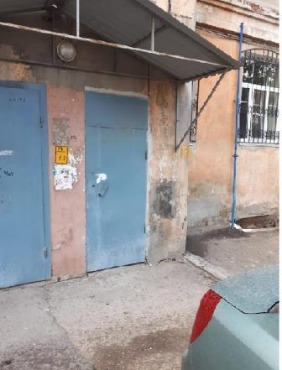  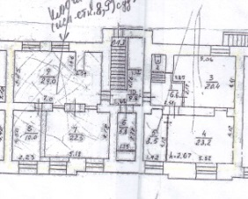 | 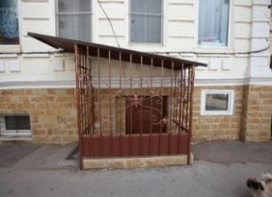  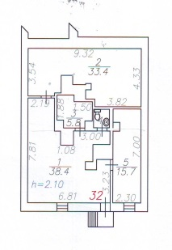 | 